**Software Design Specification**

**for Autonomous Object Tracking Robot**

**Author**

**이종혁**

Date

**2022-11-06**

**Team Information**

이종혁 개인 프로젝트

**Table of Contents**

1. Introduction
   1. Purpose
   2. Scope
   3. Definition, acronyms, and abbreviations
   4. Reference
   5. OverDisplay

2 Overall Description

2.1 Product Perspective

2.2 Product functions

2.3 User characteristics

2.4 Constraints and Assumptions

2.4.1 Definition of Tracking Target

2.4.2 Definition of Obstacle

2.4.3 Driving Condition

3 Structured Analysis

3.1 Autonomous Object Tracking Robot System

3.1.1 System Context Diagram

3.1.1.1 Basic System Context Diagram

3.1.1.2 Event List

3.1.1.3 The System Context Diagram

3.1.2 Data Flow Diagram

3.1.2.1 DFD level 0

3.1.2.1.1 DFD

3.1.2.1.2 Process Sep

3.1.2.1.3 Data Dictionary

3.1.2.2 DFD level 1

3.1.2.2.1 DFD

3.1.2.2.2 Process Specification

3.1.2.2.3 Data Dictionary

3.1.2.3 DFD level 2

3.1.2.3.1 DFD

3.1.2.3.2 Process Specification

3.1.2.3.3 Data Dictionary

3.1.2.4 DFD level 3

3.1.2.4.1 DFD

3.1.2.4.2 Process Specification

3.1.2.4.3 Data Dictionary

3.1.2.4.4 State Transition Diagram Controller

3.1.2.5 Overall DFD

1. Introduction
   1. Purpose

본 문서는 자율주행 물체 추적 로봇 프로젝트의 요구사항 Analysis를 설명한다. 해당 문서의 작성 목적은 자율 주행 로봇 시스템을 구성하는 기능, 컨트롤러, 인터페이스 간의 Data Flow를 설계하는 데에 있다.

* 1. Scope

자율주행 물체 추적 로봇 시스템의 구조는 아래 그림과 같다. 해당 시스템의 규모는 물체 추적, 라인 추적, 위험 예방, 로봇 제어의 기능으로 제한한다.

해당 기능들은 카메라, 초음파, 적외선 센서 등 HW 모듈에서 수신한 데이터를 바탕으로 구현된 SW를 통해 구현된다.

* 1. Definition, acronyms, and abbreviations

HW : Hardware

SW : Software

ARS : Autonomous Robot System

FOV : Front of Vehicle

Camera : Pixy2 Camera

* 1. Reference

[1] Atmega328 Datasheet : https://www.microchip.com/en-us/product/ATmega328

[2] Pixy2 Specification : https://docs.pixycam.com/wiki/doku.php?id=wiki:v2:overview

[3] HC-SR04 Specification : https://www.seeedstudio.com/blog/2019/11/04/hc-sr04-features-arduino-raspberrypi-guide/

[4] L298 Motor Driver Datasheet :

https://www.tech.dmu.ac.uk/~mgongora/Resources/L298N.pdf

[5 SG90 Servo Motor Datasheet :

https://datasheetspdf.com/pdf/791970/TowerPro/SG90/1

[6] TCRT5000 Line Tracking Sensor Datasheet:

https://datasheetspdf.com/pdf/377371/VishayTelefunken/TCRT5000/1

[7] IR1838 Sensor :

https://datasheet4u.com/datasheet-pdf/ETC/IR1838/pdf.php?id=706293

* 1. OverDisplay

2장 개발 대상에 대한 설명; 3장 세부 기능 명세

1. Overall Description
   1. Product Perspective

시스템을 구성하는 기능은 4가지로 구성된다. 물체 추적, 라인 추적, 위험 예방, 로봇 제어 기능이 그것이며, 로봇 제어 기능은 앞의 3개의 기능의 우선순위를 결정하는 역할을 수행한다.

* 1. Production functions

물체 추적 기능은 미리 선정한 추적 대상에 대하여 거리를 유지하며 추적 주행을 하는 기능이다. 해당 기능은 초음파 센서와 카메라 모듈의 센싱 데이터에 의존한다.

라인 추적 기능은 두 개의 라인 사이를 벗어나지 않도록 하며 주행하는 기능이다. 이는 적외선 센서와 카메라 센서의 센싱 데이터에 의존한다.

위험 예방 기능은 로봇의 주행 중 마주하게 되는 장애물 등의 요소를 회피하도록 하는 기능이다. 수행될 순서는 물체 추적과 라인 추적 기능의 다음 단계이다. 이 기능은 카메라 모듈과 초음파 센서의 파싱 데이터에 의존한다.

로봇 제어 기능은 앞의 세 기능이 수행되고 난 후, 다음으로 수행될 기능을 선택하는 기능이다. 해당 기능은 또한 IR 원격 컨트롤러를 이용해 로봇 시스템 자체를 정지/구동 시키는 기능을 한다.

* 1. User characteristics

사용자는 일회용 AA 알칼라인 건전지 혹은 18650 배터리 쌍을 이용하여 하드웨어 구동에 필요한 전원을 공급한다.

Arduino System에 전원을 공급하면 소프트웨어가 자동으로 구동된다.

사용자는 IR 원격 컨트롤러를 통해 로봇 구동에 대한 제어를 수행할 수 있다.

* 1. Constraints and Assumption
     1. Definition of Tracking Target

물체 추적 대상은 지름 4cm 가량의 흰색 구체로 한다. 물체의 인식 근거는 사전에 등록된 색체가 되며, 주변 환경에 유사한 색체를 가진 물체가 있다면 주행은 제한된다.

라인의 식별은 TCRT4000 센서의 적외선 신호를 이용하여 판단한다. 또한 카메라 모듈을 통해 이를 보조하는데, 주변 조도가 어두울 경우 라인 추적 기능이 제한된다.

추적할 대상의 인식율은 90퍼센트(TBD) 이상이어야 한다.

* + 1. Definition of Obstacle

장애물의 대상은 카메라가 인식하는 y 좌표 값이 20(TBD) 이상의 추적 대상이 아닌 물체로 한다. 장애물은 물체 추적 기능을 수행할 때에 설치되며, 따라서 장애물의 색체는 추적 대상의 색체와 유사해서는 안된다.

* + 1. Driving Condition

주행 환경은 주행에 장애가 되지 않도록 평평한 지면이어야 한다.

로봇이 주행하는 환경은 조도 500Lux(TBD) 이상의 환경이 갖춰져야 한다.

1. Structured Analysis
   1. Autonomous Object Tracking Robot System
      1. System Context Diagram
         1. Basic System Context Diagram

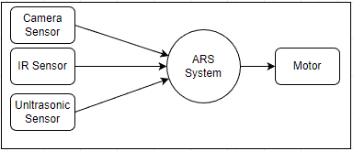

* + - 1. Event List

|  |  |
| --- | --- |
| Input/Output Event | Description |
| Camera Sensor Input | Pixy Camera로부터 전송되는 물체의 position, width, height 등의 정보 |
| IR  Sensor Input | IR 리시버와 TCRT IR 센서로부터 입력되는 라인 및 원격 제어 정보 |
| Ultrasonic  Sensor Input | 초음파 센서로부터 입력되는 거리 정보 |
| Parsed Data | 카메라, 적외선 센서로부터 입력된 정보를 Parsing한 데이터 |
| Priority | 입력 받은 정보를 바탕으로 결정된 기능 간 우선순위 |
| Recorded  Data | 우선 순위 정보와 Sensor Data를 바탕으로 정해진 모터의 속력과 방향 값에 대한 정보 |

* + - 1. The System Context Diagram

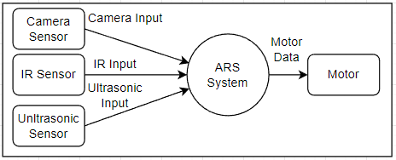

* + 1. Data Flow Diagram
       1. DFD level 0
          1. DFD



* + - * 1. Process Specification

|  |  |
| --- | --- |
| Reference No. | 0 |
| Name | ARS System |
| Input | Camera Sensor Input, IR Input, Ultrasonic Input |
| Output | Recorded Data |
| Process Description | 각종 센서로부터 입력 받은 Input 데이터를 이용하여 이를 파싱하고, 파싱된 데이터를 알고리즘에 적용하여 물체 추적, 라인 추적, 위험 예방 중 기능 간 우선 순위를 선정한다.  우선 순위가 가장 높은 기능에서 연산한 데이터를 모터 제어에 적용하게 된다. |

* + - * 1. Data Dictionary

|  |  |  |
| --- | --- | --- |
| Input/Output Event | Description | Format/Type |
| Camera Input | 카메라 센서가 입력 받는 물체의 좌표, 너비, 높이, 색체 코드 정보 | Structure |
| IR Input | 원격 IR 컨트롤러와 IR 라인 트레이싱 센서를 통해 입력 받는 라인과의 거리 정보 | Unsigned Integer |
| Ultrasonic Input | 초음파 센서로부터 입력 받는 FOV 상 물체와의 거리 정보 | Float |
| Motor Data | 초음파 센서를 통한 거리의 누적 값 및 최고 우선 순위 기능이 연산한 모터의 방향 값 및 속력 값 | Structure |

* + - 1. DFD level 1
         1. 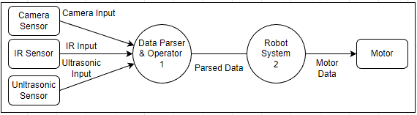DFD
         2. Process Specification

|  |  |
| --- | --- |
| Reference No. | 1 |
| Name | Data Parser & Operator |
| Input | Camera Input, IR Input, Ultrasonic Input |
| Output | Parsed Data |
| Process Description | 각종 Sensor로부터 입력 받은 정보를 파싱한다.  또한 3가지 기능 함수가 각각 모터의 속력 값과 방향 값을 연산해낸다.  이렇게 만들어진 파싱된 데이터와 모터의 방향, 속력 값들을 합쳐 하나의 Parsed Data를 만들어 낸다. |

|  |  |
| --- | --- |
| Reference No. | 2 |
| Name | Robot System |
| Input | Parsed Data |
| Output | Motor Data |
| Process Description | Parsing된 데이터와 기능 간 우선순위를 전달받아 최우선 기능에 작성된 알고리즘에 Parsing된 데이터를 Parameter로 적용한다.  최우선으로 선택된 알고리즘이 산출하는 방향과 속력 값을 DC 모터에 전달한다. |

* + - * 1. Data Dictionary

|  |  |  |
| --- | --- | --- |
| Input/Output Event | Description | Format/Type |
| Camera Input | 카메라 센서가 입력 받는 물체의 좌표, 너비, 높이, 색체 코드 정보 | Structure |
| pos_x(uint16) : 카메라 모듈이 인식한 물체의 x좌표  pos_y(uint16) : 카메라 모듈이 인식한 물체의 y좌표  width(uint16) : 카메라 모듈이 인식한 물체의 너비  height(uint16) : 카메라 모듈이 인식한 물체의 높이  angle(uint16) : 카메라 모듈이 인식한 물체와의 각도  signature(uint16) : 카메라 모듈이 인식한 물체의 색체 시그니쳐 넘버 |
| IR Input | 원격 IR 컨트롤러와 IR 라인 트레이싱 센서를 통해 입력 받는 라인과의 거리 정보 | Unsigned Integer |
| Ultrasonic Input | 초음파 센서로부터 입력 받는 FOV 상 물체와의 거리 정보 | Float |
| Parsed Data | Camera, IR, Ultrasonic의 입력 값을 모아 정제된 값 | Structure |
| Motor Data | 각 기능이 연산한 모터의 방향 값 및 속력 값 중, 우선순위가 가장 높게 매겨진 기능이 연산한 데이터 쌍 | Structure |
| distance(float array) : 초음파 센서가 센싱한 FOV상 물체와의 거리 정보 리스트  speed(float array) : 각 기능 별로 연산한 속력의 리스트  direction(float array) : 각 기능별로 연산한 모터의 방향값 리스트 |

* + - 1. DFD level 2
         1. 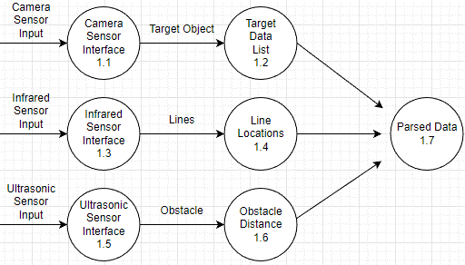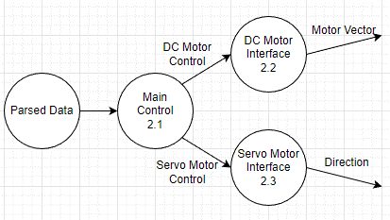DFD
         2. Process Specification

|  |  |
| --- | --- |
| Reference No. | 1.1 |
| Name | Camera Sensor Interface |
| Input | Camera Sensor Input |
| Output | Target Object |
| Process Description | 카메라 센서로부터 입력 받은 데이터를 Target Object의 정보로 변환한다. |

|  |  |
| --- | --- |
| Reference No. | 1.2 |
| Name | Target Data List |
| Input | Target Object |
| Output | - |
| Process Description | Target Object의 정보를 구조화시켜 Position, width, height, signature number 정보를 Parsed Data의 필드로 제공한다. |

|  |  |
| --- | --- |
| Reference No. | 1.3 |
| Name | Infrared Sensor Interface |
| Input | Infrared Sensor Input |
| Output | Lines |
| Process Description | Infrared Sensor로부터 입력 받은 데이터를 구조화시켜 Line 정보로 변환한다. |

|  |  |
| --- | --- |
| Reference No. | 1.4 |
| Name | Line Locations |
| Input | Lines |
| Output | - |
| Process Description | 두 개의 Lines의 정보를 구조화시켜 Distance 정보를 Parsed Data의 필드로 제공한다. |

|  |  |
| --- | --- |
| Reference No. | 1.5 |
| Name | Ultrasonic Sensor Interface |
| Input | Ultrasonic Sensor Input |
| Output | Obstacle |
| Process Description | Ultrasonic Sensor로부터 거리 정보를 입력 받아 순차적으로 할당하는 번호와 조합하여 Obstacle 구조로 변환한다. |

|  |  |
| --- | --- |
| Reference No. | 1.6 |
| Name | Obstacle Distance |
| Input | Obstacle |
| Output | - |
| Process Description | Obstacle 구조체로부터 거리 정보를 입력 받아 여러 단위 시간별 장애물 정보를 가진 Obstacle 구조로 변환한다. |

|  |  |
| --- | --- |
| Reference No. | 1.7 |
| Name | Parsed Data |
| Input | Target Data List, Line Locations, Obstacle Distance |
| Output | Parsed Data |
| Process Description | Obstacle 구조체로부터 거리 정보를 입력 받아 여러 단위 시간별 장애물 정보를 가진 Obstacle 구조로 변환한다. |

|  |  |
| --- | --- |
| Reference No. | 2.1 |
| Name | Main Control |
| Input | Parsed Data |
| Output | DC Motor Control, Servo Motor Control |
| Process Description | Parsed Data를 기반으로 물체 추적, 라인 추적, 위험 예방 알고리즘에 적용하고, 내부적으로 가중치를 계산해 가중치가 높은 우선순위를 가진 기능을 선택한다.  가장 높은 우선순위를 가진 기능이 연산한 DC 모터의 속력, 방향 값을 출력하고, 위험 예방 기능이 우선순위인 경우 Servo Motor의 방향 값을 출력한다. |

|  |  |
| --- | --- |
| Reference No. | 2.2 |
| Name | DC Motor Control Interface |
| Input | DC Motor Control |
| Output | Motor Vector |
| Process Description | DC Motor의 방향, 속력 값을 입력 받아, 해당 데이터를 DC 모터의 제어 알고리즘에 적용한다. |

|  |  |
| --- | --- |
| Reference No. | 2.3 |
| Name | Servo Motor Interface |
| Input | Servo Motor Control |
| Output | Direction |
| Process Description | Servo Motor의 방향 값을 입력 받아, 해당 데이터를 Servo 모터의 제어 알고리즘에 적용한다. |

* + - * 1. Data Dictionary

|  |  |  |
| --- | --- | --- |
| Input/Output Event | Description | Format/Type |
| Camera  Sensor Input | 카메라 센서가 입력 받는 물체의 정보가 포함된 18 바이트 Serial Data | Byte Array |
| Infrared  Sensor Input | 원격 IR 컨트롤러와 IR 라인 트레이싱 센서를 통해 입력 받는 라인과의 거리 정보.  총 3개의 동일한 종류의 입력을 동시에 받아들임 | Unsigned Integer |
| Ultrasonic  Sensor Input | 초음파 센서로부터 입력 받는 FOV 상 물체와의 거리 정보 | Float |
| Target Object | 카메라 센서 입력 값을 파싱하여 구분한 정제된 값 | Structure |
| pos_x(uint16) : 카메라 모듈이 인식한 물체의 x좌표  pos_y(uint16) : 카메라 모듈이 인식한 물체의 y좌표  width(uint16) : 카메라 모듈이 인식한 물체의 너비  height(uint16) : 카메라 모듈이 인식한 물체의 높이  angle(uint16) : 카메라 모듈이 인식한 물체와의 각도  signature(uint16) : 카메라 모듈이 인식한 물체의 색체 시그니쳐 넘버 |
| Lines | 3개의 IR 센서로부터 입력 받은 라인과의 거리 정보를 합친 구조체형 데이터 | Structure |
| fov_left(uint16) : fov상 좌측 센서가 받아들인 거리 데이터  fov_center(uint16) : fov상 중앙 센서가 받아들인 거리 데이터  fov_right(uint16) : fov상 우측 센서가 받아들인 거리 데이터 |
| Obstacle | 단위 시간(0.02per sec, TBD) 별 초음파 센서가 입력 받은 5개의 거리 정보와 정보 번호의 쌍 | Structure Array |
| info_idx(uint16) : 시간 별로 순차적으로 매겨진 장애물과의 거리 정보의 번호  distance(uint16) : 장애물과의 거리로, 단위는 cm |
| Parsed Data | 파싱된 Target Object, Lines, Obstacle 데이터가 종합적으로 묶인 구조체 | Structure |
| DC Motor Control | 우선순위가 가장 높게 측정된 기능이 연산한 DC 모터의 속력, 방향 값 | Structure |
| Servo  Motor Control | 우선순위가 가장 높게 측정된 기능이 연산한 Servo 모터의 방향 값 | Float |
| Motor Vector | DC 모터에 최종적으로 적용할 벡터 값을 가진 구조체 | Structure |
| speed(float array) : 우선순위가 가장 높은 기능이 연산한 속력  direction(float array) : 우선순위가 가장 높은 기능이 연산한 방향 |
| Direction | Servo 모터에 최종적으로 적용할 방향 값 | Float |
| direction(float array) : 우선순위가 가장 높은 기능이 연산한 방향 |

* + - 1. DFD level 3
         1. DFD

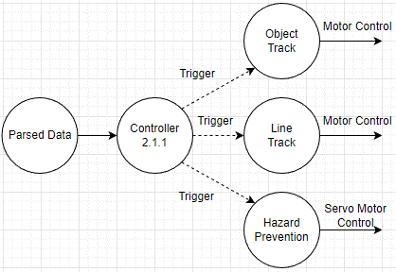

* + - * 1. Process Specification

|  |  |
| --- | --- |
| Reference No. | 2.1.1 |
| Name | Controller |
| Input | Parsed Data |
| Output | Trigger |
| Process Description | Parsed Data로부터 적절한 기능을 판단하여 state를 변동하고, 기능에 기재된 알고리즘을 수행한다. |
| Object Tracking : 추적할 오브젝트 대상이 현재 Tick 단계에서 존재하는 경우  Line Tracking : 추적할 오브젝트 대상이 현재 Tick 단계에서 존재하지 않으며, 라인이 존재하는 경우  Hazard Prevention : 추적할 오브젝트와 장애물이 현재 Tick 단계에서 존재하는 경우 |

* + - * 1. Data Dictionary

|  |  |  |
| --- | --- | --- |
| Input/Output Event | Description | Format/Type |
| Trigger | Parsed Data를 기반으로 연산한 기능 별 우선순위에 따라, 어떤 기능을 실행할 지 결정하는 트리거 | Enum |
| STATE(Enum) : 물체 추적, 라인 추적, 위험 예방 중 우선 순위가 높은 기능에 따라 Enum type의 STATE가 결정된다.  STATE :  0 (OBJECT_TRACKING),  1 (LINE TRACKING),  2 (HAZARD PREVENTION) |
| Motor Vector | DC 모터에 최종적으로 적용할 벡터 값을 가진 구조체 | Structure |
| Direction | speed(float array) : 우선순위가 가장 높은 기능이 연산한 속력  direction(float array) : 우선순위가 가장 높은 기능이 연산한 방향 | Float |

* + - * 1. 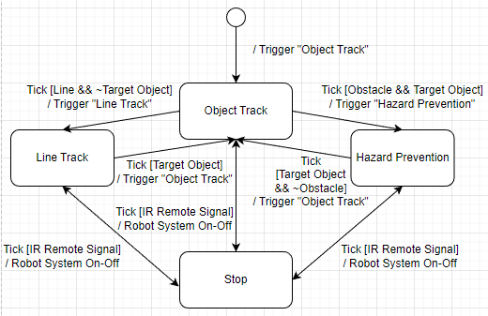State Transition Diagram
      1. Overall DFD

